Środa 24.02.2021r.
Witam serdecznie!!!
Dzisiaj pobawimy się trochę matematyką…..

I. Zabawa w segregowanie.
Pomysł pochodzi ze strony: https://www.przedszkole306.pl/text/?eqa=dGV4dD10ZXh0L3RleHQzNiZzdWJwYWdlPTA%3D

- Na pewno w domu macie różnego rodzaju łyżki (stołowe, do herbaty, deserów, sałatek, lodów itp.). Wyłóżcie łyżki na stół i poproście dzieci by je posegregowały np. według wielkości, kształtu rodzaju, materiału z jakiego są wykonane. Po segregacji wspólnie policzcie, których ile jest. Dla utrudnienia później możecie dołożyć również noże i widelce i poprosić ponownie o posegregowanie ich…..

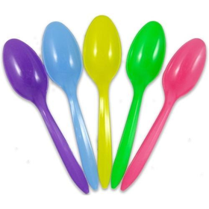

- Zabawa dydaktyczna "PORZĄDKUJEMY NACZYNIA".
Wystawcie dzieciom różnego rodzaju naczynia (np. szklanki, miseczki, talerze) nazwijcie je, określcie ich przydatności. Zaproponujcie dzieciom układanie naczyń według poleceń np.: w rzędzie, w kole, w trójkąt, w węża itp.
http://www.wesolyprzedszkolak.pl/index.php/wiersze/1347-wiersze-i-piosenki-zwizane-z-tematem-poznajemy-prac-kucharki

II. Zabawy rytmiczne.

Wodne cymbałki
Pomysł pochodzi ze strony: https://www.przedszkole306.pl/text/?eqa=dGV4dD10ZXh0L3RleHQzNiZzdWJwYWdlPTA%3D

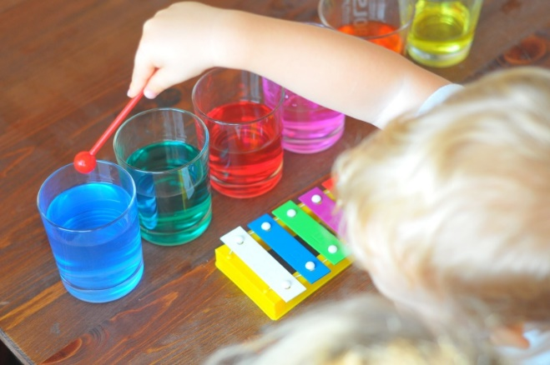

Pobawcie się w małe muzykowanie, a instrument do gry wykonajcie sami. Zróbcie wodne cymbałki, do których potrzebne wam będzie 6 jednakowych szklanek i woda. By cymbałki były kolorowe do każdej szklanki z wodą możecie dodać odrobinę farby.
Jak to zrobić podpowie wam filmik poniżej:
https://www.youtube.com/watch?v=gkSbjZmZtYQ&feature=emb_logo
III. Kuchenne odgłosy - ćwiczenia słuchowe.

Rodzice! Zademonstrujcie dzieciom jakie dźwięki mogą wydobywać się z kuchni (uderzanie widelcem o nóż, szklanką o szklankę, drewnianymi sztućcami o siebie, pokrywkami od garnka, tłuczkiem o deskę), po czym poproście dziecko o odwrócenie się i zacznijcie wydawać określone odgłosy. Zadaniem dzieci jest odgadnąć jakie przedmioty „grają” w danej chwili.
Zabawa ze strony: https://www.przedszkole306.pl/text/?eqa=dGV4dD10ZXh0L3RleHQzNiZzdWJwYWdlPTA%3D

IV. Wydrukujcie kartę pracy. Niech dzieci połączą takie same przedmioty i opowiedzą do czego one służą.
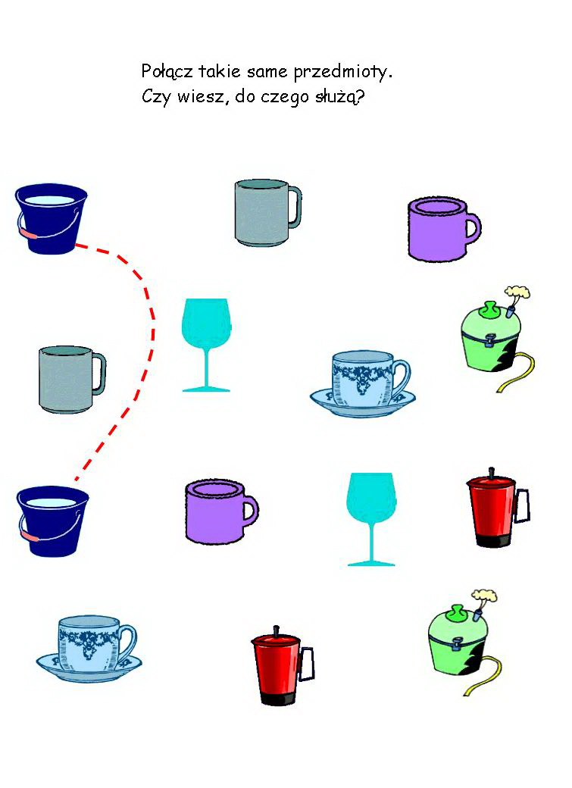

V. Wesoła gimnastyka.

Jeśli czujesz się zmęczony poćwicz z dzieckiem skłony:

https://www.youtube.com/watch?v=FZ3pj_ZkldQ&feature=emb_logo

